# DUO COURGETTES ET VACHE QUI RIT

**Pour 8 personnes préparation 10mn cuisson 15mn**

|  |  |
| --- | --- |
| 4 vaches qui rit | 1 gousse d’ail |
| 4 courgettes | 4 olives noires pour la déco(facultatif) |
| 2 tomates | Sel, poivre 5 baies |
| 5 morceaux de tomates séchées | Huile d’olive |
| 50g de parmesan |  |

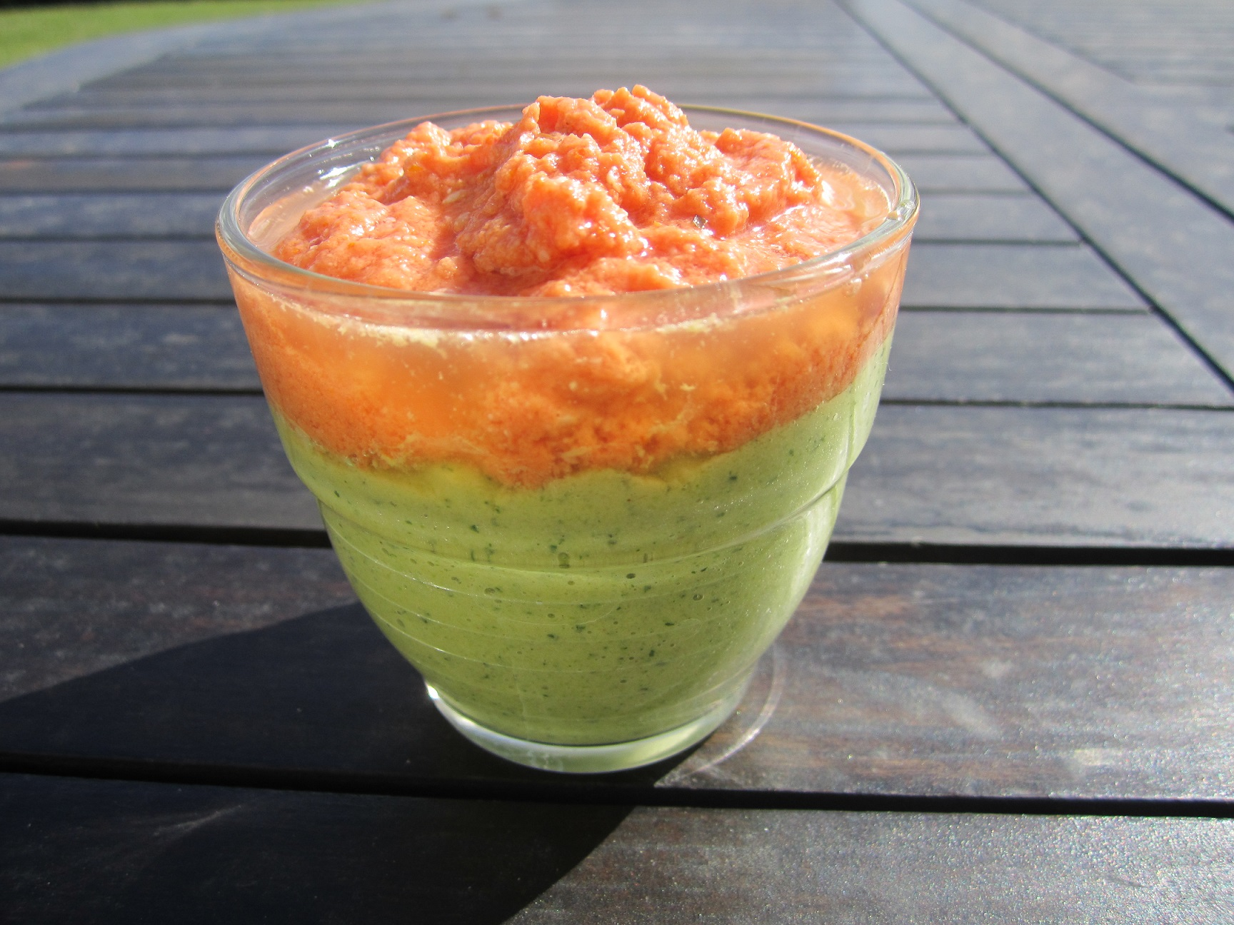

**1 – Lavez et coupez les courgettes en petits cubes.**

**2 – Faites-cuire rapidement dans un filet d’huile d’olive puis laissé égoutter.**

**3 – Mixer-les avec l’ail et les vaches qui rit.**

**4 – Pelez les tomates, mixez-les avec les tomates séchées et assaisonnez.**

**5 – Préparez les verrines en les remplissant de ¾ de crème de courgettes, saupoudrez d’1 cuillère café de parmesan, puis ajoutez 1 couche de tomates, terminez par 1 cuillère de crème de courgettes.**

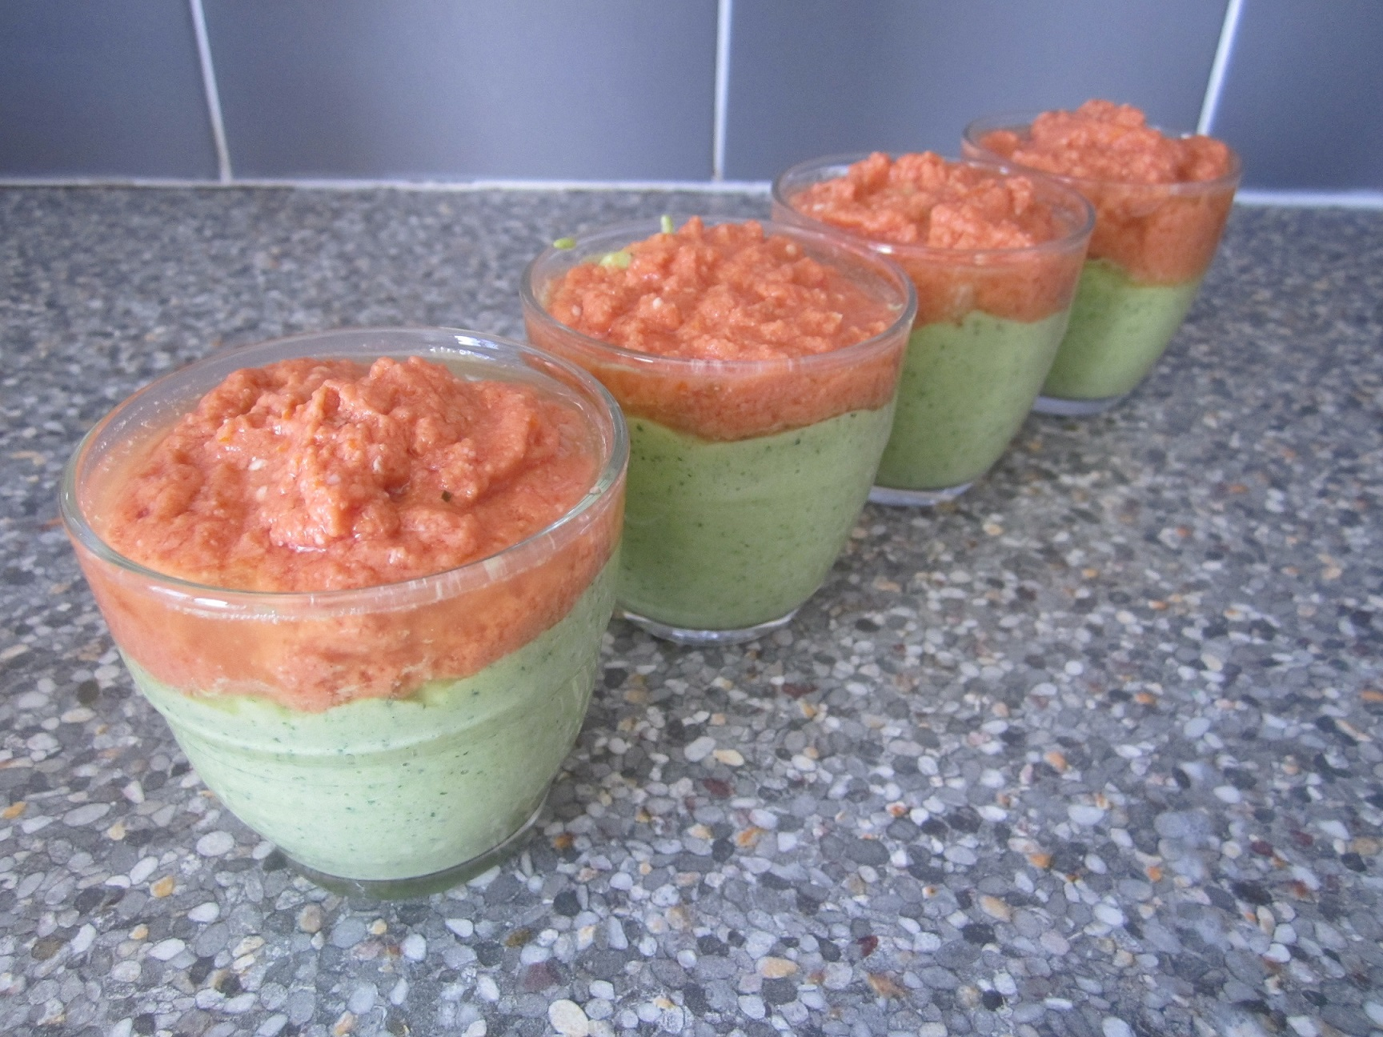

**6 – Parsemez d’un peu de parmesan et disposez 1 demi-olive pour la décoration.**

**7 – Placez au frais jusqu’au moment de servir.**